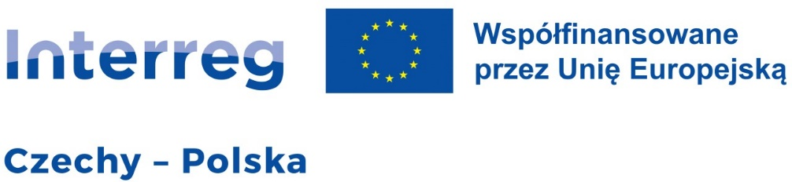

**SZKOLENIE/** **ŠKOLENÍ**

**nt. Interreg Czechy – Polska 2021-2027 w tym**

**Fundusz Małych Projektów w Euroregionie Beskidy/**

**Interreg Česko - Polsko 2021-2027**

**včetně Fondu Malých Projektů v Euroregionu Beskydy**

**Organizatorzy/** **Organizátoři:**

Regionalny Punkt Kontaktowy Programu Interreg CZ-PL w województwie śląskim

Stowarzyszenie „Region Beskidy”

Region Beskydy

**4 marca 2024 r./** **4. března 2024**

**Hotel SZYNDZIELNIA**

(Al. Armii Krajowej 220, Bielsko-Biała)

Program szkolenia/ *Program školení:*

9.30 – 10.00 Rejestracja uczestników/ Registrace účastníků

10.00 – 10.30 Interreg Czechy – Polska 2021-2027 w województwie śląskim -

aktualne informacje, nabory/złożenie wniosku/działania/możliwości

(przedstawiciel RPK w woj. śląskim); *Interreg Česko – Polsko 2021–2027 ve Slezském vojvodství – aktuální informace, výzvy/podání žádosti/aktivity/příležitosti (zástupce RPK ve Slezském vojvodství)*

10.30 – 11.00 FMP Interreg Czechy – Polska 2021-2027 – ogólne informacje/

*FMP Interreg Česko– Polsko 2021–2027 obecná informace*

11.00 – 11.45 Priorytet 4 „WSPÓŁPRACA INSTYTUCJI I MIESZKAŃCÓW“/

*Priorita 4 „SPOLUPRÁCE INSTITUCÍ A OBYVATEL“*

11.45 – 12.00 Przerwa kawowa / *Přestávka na kávu*

12.00 – 12.45 Priorytet 2 „TURYSTYKA“/*Priorita 2 „CESTOVNÍ RUCH“*

12.45 – 14.00 Dyskusja/ *Diskuse*

Konsultacja propozycji projektowych - Fundusz Małych Projektów/

*Konzultace projektových záměrů - Fond malých projektů*

Udział w szkoleniu jest bezpłatny /*Účast na školení je bezplatná*

*Wynajem sali na potrzeby szkolenia współfinansowany*

*ze środków Europejskiego Funduszu Rozwoju Regionalnego*

*w ramach Pomocy Technicznej Programu Interreg Czechy – Polska 2021-2027*